
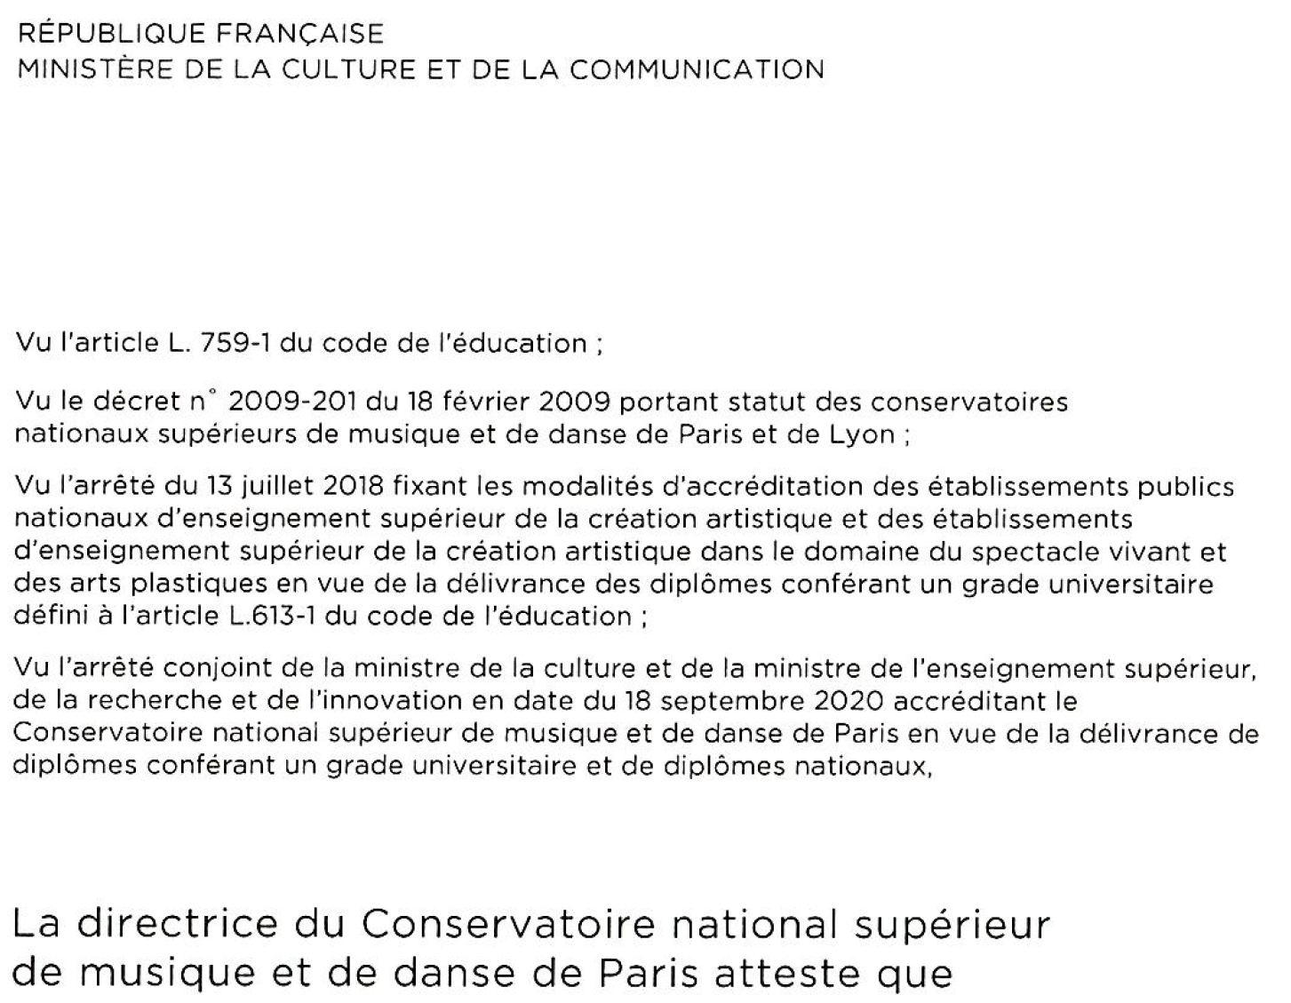
{{ STUDENT_GENDER}} {{ STUDENT_LNAME }} {{ STUDENT_FNAME }}
Né le, {{ STUDENT_BIRTHDATE }} à {{ STUDENT_BIRTHTOWN }}
à obtenu en mai 26 le :
DIPLôME DE {{ CURSUS_TITLE_FR }}
Fait à Paris, le 11 mai 2026

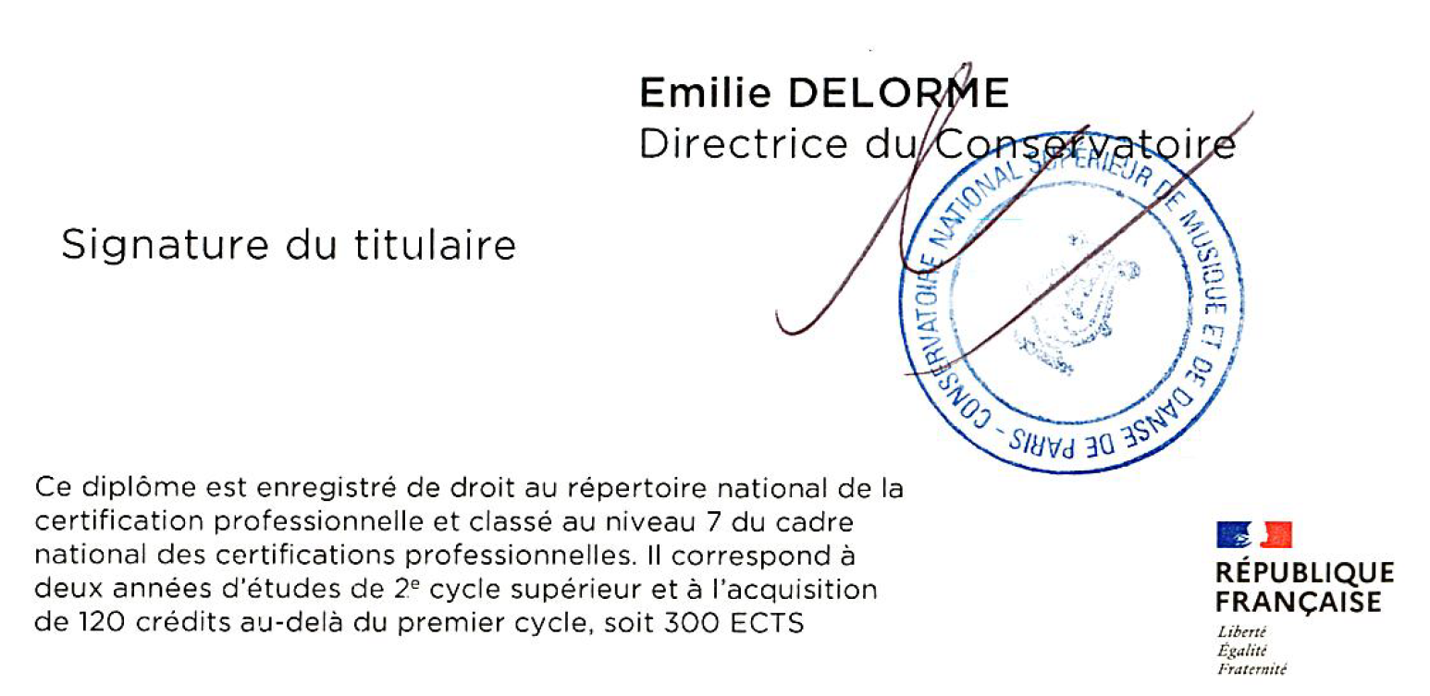

{{ STUDENT_GENDER }} {{ STUDENT_LNAME }} {{ STUDENT_FNAME }}
{{Né le, {{ STUDENT_BIRTHDATE }} à {{ STUDENT_BIRTHTOWN }} ({{ STUDENT_BIRTHDEPARTMENT }})
à obtenu en mai 26 à l’issue du cursus de {{ CURSUS_NAME }}
{{ CURSUS_DIPLOMA_AWARDED }}
Année | Discipline | ECTS
{%tr for discipline in STUDENT_DISCIPLINES %}
{{ discipline.YEAR }} | {{ discipline.TITLE_FR }} | 5 pts
{% endfor %}

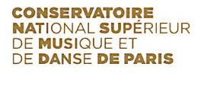
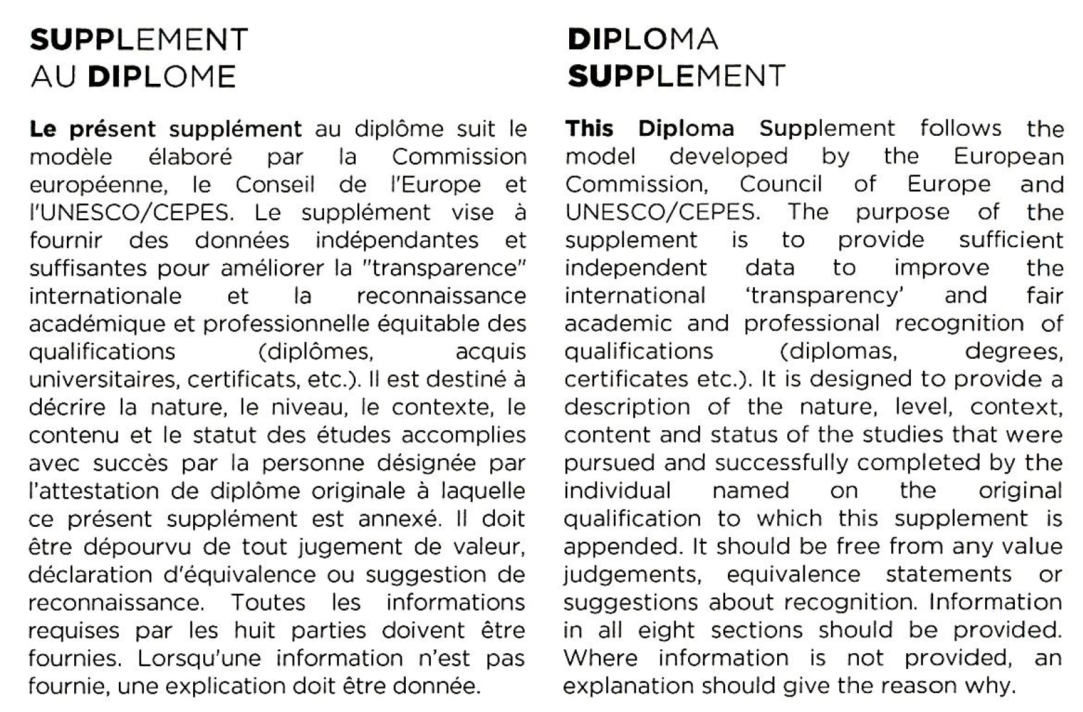
Nom de famille/ family name(s) : {{ STUDENT_LNAME }}
Prénom(s) / Given name(s) : {{ STUDENT_FNAME }}
Date de naissance /Date of birth : {{ STUDENT_BIRTHDATE }}
Numérod’identification de l’étudiant/ Student identification number : {{ STUDENT_INE }}

